初始表内容
ID:1, 姓名:张三, 性别:男, 电话:13000000000
ID:2, 姓名:李四, 性别:女, 电话:13100000000
ID:3, 姓名:王五, 性别:男, 电话:13200000000
执行add后的内容
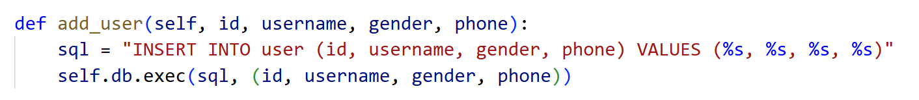
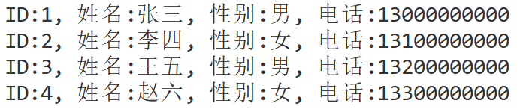
执行get_user_by_id后的内容
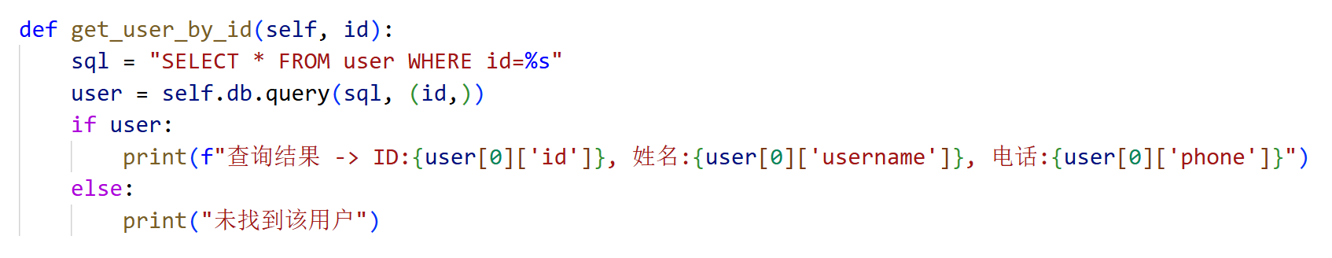
执行update_user_phone后的内容
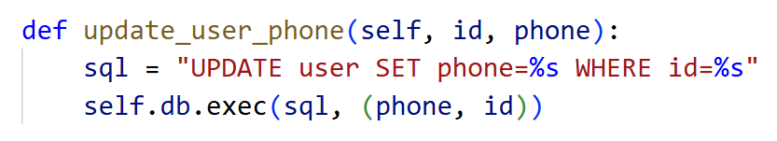
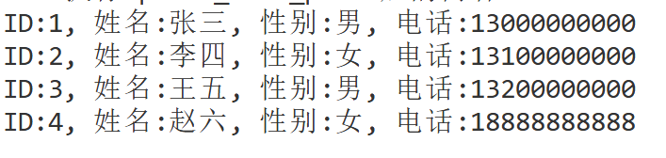
执行delete_user后的内容
